ОПЫТ ОРГАНИЗАЦИИ ПРОЕКТНОЙ ДЕЯТЕЛЬНОСТИ МЛАДШИХ ШКОЛЬНИКОВ С ИСПОЛЬЗОВАНИЕМ СЕТЕВЫХ СЕРВИСОВ

Полякова В.А. (poleksa26@mail.ru)

Непогодина Е.О. (vnepogodin@yandex.ru)

МОУ лицей №5 им. Ю.А. Гагарина, г. Волгоград

Аннотация

В работе рассматриваются вопросы организации проектной деятельности младших школьников с использованием сетевых сервисов при развитии их творческих способностей и личной заинтересованности в приобретении новых знаний. Обсуждаются возможности сетевых сервисов при организации онлайн-взаимодействия в процессе работы над проектом и оформлении результатов проекта при подготовке к их защите. Представлен опыт организации проектной деятельности с учащимися вторых классов.

Развитие информационных технологий и возможности сети Интернет дают современному учителю разнообразные инструменты для организации интерактивного взаимодействия со школьниками при очных и удаленных форматах обучения. Важную роль в обучении младших школьников играет развитие их интеллектуально-творческого потенциала, желания учиться и самостоятельно приобретать новые знания, умения взаимодействовать с окружающими людьми и одноклассниками. В данном аспекте проектная деятельность является важным звеном учебного процесса, так как позволяет применять различные дидактические подходы, помогает учащемуся раскрыть свой творческий потенциал, увидеть видимый и наглядный результат своей деятельности, учиться взаимодействовать с окружающими людьми, преодолевать возникающие в ходе проекта трудности, учиться анализировать итоги своей деятельности, выступать публично и др. Вслед за исследователями О.А. Зуевой и А.В. Уколовой под проектом будем понимать мысленное прогнозирование учащимися начальных классов того, что они в дальнейшем будут воплощать в виде предметов или творческих действий, при этом авторы отмечают, что проект является деятельностью по решению интересных младших школьников проблем, которые они сами сформулировали или выбрали [1]. О.А. Зуева и А.В. Уколова подчеркивают, что проектная деятельность имеет свое направление на достижение школьниками поставленных целей, при этом важно помнить, что данные цели должны быть конкретными и достижимыми в процессе скоординированной работы, которая ограничивается по времени.

Современные информационные технологии, которыми владеет на достаточном уровне не только учитель, но и часто родители младших школьников, возможность выхода участникам проекта в сеть Интернет, инструменты стремительно развивающихся сетевых сервисов, где достойную нишу занимают отечественные разработки, помогают: расширить образовательную среду, искать информацию и обмениваться ею, организовывать совместную деятельность с веб-документами, создавать интерактивный образовательный контент, просто и красиво оформлять результаты своей проектной деятельности, реализовывать обратную связь с младшими школьниками и их родителями в удобное всем время, при невозможности личного участия в защите проектов записывать видео для представления своей работы дистанционно или в режиме видеоконференции [2, 3, 4].

Сетевые сервисы предоставляют учителю для организации проектной деятельности удобные, простые в освоении, бесплатные инструменты. Далее отметим некоторые из сетевых сервисов, удобных для организации проектной деятельности с младшими школьниками.

Большой популярностью среди учителей начальной школы пользуются онлайн-доски (например, digipad.app, chattern.ru и др.), которые позволяют обмениваться информацией с учащимися и их родителями; рисовать, добавлять мультимедийный контент, проводить «мозговой штурм», обсуждать работу над проектами в удаленном режиме; организовывать «стену успеха» с описанием проектов школьников; создавать совместные «стены» с мультимедийным контентом, которые учитель может использовать для организации проектно-исследовательской деятельности с использованием виртуальных классов во время удалённой работы; проводить онлайн-уроки и онлайн-встречи при работе над проектами; работать с сервисами на интерактивной доске в классе и многое другое. Выделим особо отечественную онлайн-доску Chattern,, позволяющую создавать сессию для каждого ученика (удобные инструменты для подключения и возможность сохранять ссылки на сессию для работы над проектом с каждым учеником в дальнейшем) или работать с ней на интерактивной доске в классе. Доска имеет много шаблонов для учителей начальной школы, позволяет загружать различные документы, использовать вместе с ноутбуком или ПК еще смартфон для того, чтобы видеть удаленно то, что пишет учащийся у себя в тетради. Интересной особенностью является то, что «доски», наполненные материалами, сохраняются на компьютере самого учителя в виде отдельного файла, что дает возможность создавать неограниченное количество «досок» с материалами для разных проектов, и делает их более доступными и экономичными для учителя и школьников.

Для представления результатов работы над проектами имеется большое количество сетевых сервисов для разработки анимированных презентаций (например, многофункциональный сервис с русскоязычной версией www.visme.co, молодой отечественный сервис flyvi.io/ru и др); сервисы для создания интерактивного образовательного контента (например, российские сервисы interacty.me/ru, udoba.org, supa.ru и др.). Для построения плана исследования учащиеся могут использовать конструкторы ментальных карт (например, bubbl.us и др.) или простые для освоения учащимися начальной школы сервисы по созданию авторских анимационных симуляций и иллюстраций (например, ncase.me/loopy и др.); сервисы для учащихся, чтобы они могли создавать иллюстрации к проектам, различные схемы, диаграммы по итогам исследований (например, autodraw.com, который использует искусственный интеллект для распознавания набросков и превращения их в качественные рисунки). При работt над проектом можно использовать сервисы для создания опросов и викторин (например, cloud.yandex.ru/services/forms, blooket.com, fyrebox.com, madtest.ru и др.). Среди данных сервисов выделим для использования младшими школьниками сервис fyrebox.com: простой в использовании, во всех вкладках есть встроенная русскоязычная версия и встроенный искусственный интеллект, чтобы облегчить работу школьников [2].

Далее представлен пример работы по созданию плана проекта «Путешествие в мир 3D-технологий» с использованием интерактивных симуляций в сервисе Loopy, которые можно бесплатно скачать на свой компьютер и добавлять в презентации.

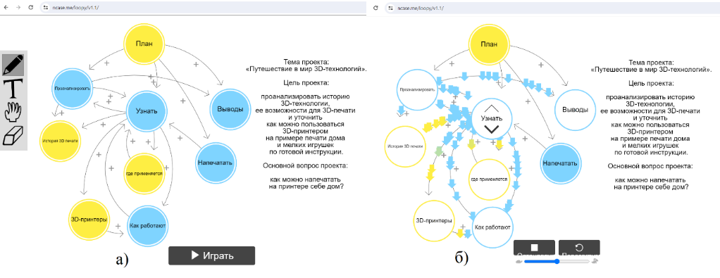

*Рис.1. План проекта в виде интерактивной симуляции с использованием сервиса Loopy, где а) создание плана проекта, б) анимированная игра для учащегося*

Подводя итоги, отметим практическую направленность проектной деятельности, которая позволяет сформировать познавательный интерес младших школьников. Включать учащихся в проектную деятельность необходимо уже с первого класса, при выполнении ими простых заданий. Во втором классе можно уже предлагать школьникам полноценные проекты, которые они с удовольствием выполняют и представляют.

Литература

1. Зуева О. А., Уколова А. В. Проектная деятельность в начальной школе в условиях цифровизации // Научный альманах. 2023. № 1-1(99). С. 162-164.
2. Полякова, В. А. Возможности сервисов сети Интернет для организации проектно-исследовательской деятельности младших школьников / В. А. Полякова, Е. О. Непогодина // Современные инновационные технологии в образовании (СИТО-2023) : Материалы VII Всероссийской научно-методической конференции, Москва, 21–24 ноября 2023 года. – Москва: Государственный университет просвещения, 2024. – С. 108-112. – EDN NIBCYD.
3. Куликова, Н. Ю. Онлайн-обучение школьников информатике на основе веб-платформы с интерактивными плакатами: теория и опыт реализации / Н. Ю. Куликова, Е. В. Данильчук, А. Н. Сергеев // Информатика и образование. – 2021. – № 6(325). – С. 29-37. – DOI 10.32517/0234-0453-2021-36-6-29-37. – EDN QPMMAJ.
4. Сергеев А.Н., Куликова Н.Ю., Цымбалюк Г.В. Использование сервисов видеоконференций в сетевых образовательных сообществах: теория и опыт реализации при обучении информатике // Информатика и образование. 2020. № 7(316). С. 47-54. – DOI 10.32517/0234-0453-2020-35-7-47-54.